Учебная программа соответствует Европейским Стандартам

К ЧЕМУ НУЖНО ГОТОВИТЬСЯ СУДЬЯМ
«Ст. 85 Закона «О судоустройстве и статусе судей» предусматривает, что в случае необходимости Высшая квалификационная комиссия Украины может применить психологическое тестирование для проверки морально-психологических и личностных качеств кандидатов.
Уже точно известно, что психологическое тестирование, будет определяется в совокупности результатов: тестов / судейского досье / собеседования.
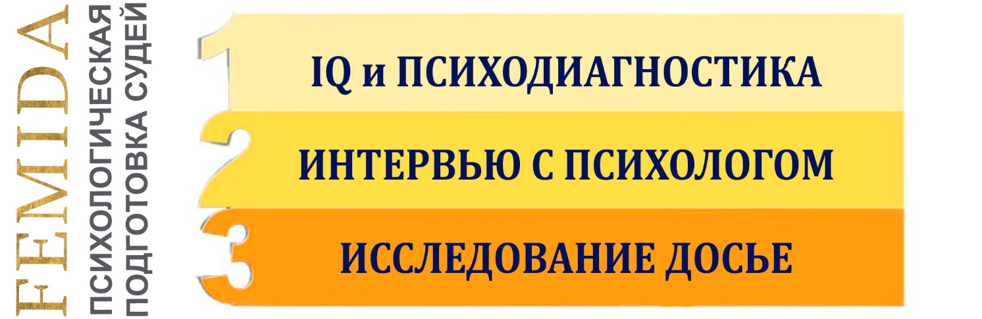
Нужно помнить, что кандидат должен иметь позитивный результат по любому из критериев.
Как можно подготовиться? Можно самостоятельно найти некоторые тесты в интернете, и попрактиковаться... Возможно, получится найти ключи этих тестов и ознакомиться с правильными ответами. Безусловно, на это уйдет много времени... Кроме того, во всех тестах просят кандидата отвечать правдиво. А всегда ли, отвечая искренне, Ваш ответ будет совпадать с правильным клише?!
Как показывает практика, - отвечать искренне на психологические вопросы, - это билет в один конец! Правильные "идеальные" ответы в тестах, звучат несколько странно и не вполне логично, потому, что абсолютное большинство тестов, разработано иностранцами (США, Швейцария, Франция...) в 40-70-х годах прошлого века!!!

Вы первыми узнаете адаптированные технологии психологической защиты в кризисных коммуникациях абсолютно конфиденциально!

- 80% - ПРАКТИКИ, 20% - ТЕОРИИ

коротко о том, что будет на тренинге:
Психологическая подготовка к 1-му этапу оценивания
"IQ, и ПСИХОДИАГНОСТИКА"

- Мотивация
- Психодиагностика
- Управление внутренним состоянием

Психологическая подготовка ко 2-му этапу оценивания
"ИНТЕРВЬЮ С ПСИХОЛОГОМ"

- Раппорт (вызов бессознательного доверия)
- Чувство юмора
- Искусство комплимента
- Неудобные и провокационные вопросы психолога

Психологическая подготовка к 3-му этапу оценивания
"ИССЛЕДОВАНИЕ СУДЕЙСКОГО ДОСЬЕ"

- Неожиданные и дискомфортные вопросы членов комиссии

- ТЯЖЕЛО В УЧЕНИИ ЛЕГКО В БОЮ
Как зарегистрироваться и принять участие?!
ОРГАНИЗАЦИОННАЯ ИНФОРМАЦИЯ:
Взнос за участие в тренинге: 750 грн.
Время проведения мероприятия: 6 часов *
* Иногда тренинг длится чуть дольше времени по причине
разной скорости обучения у различных групп.

